Wij zingen: Iskhay uya

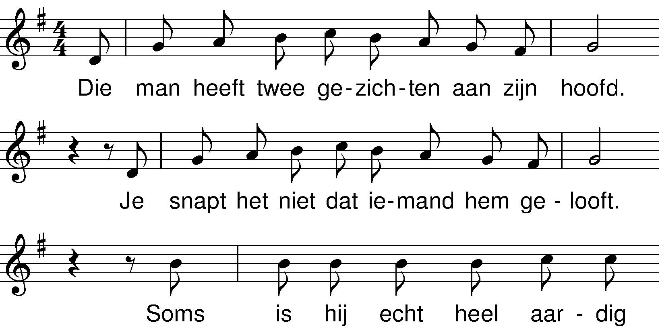
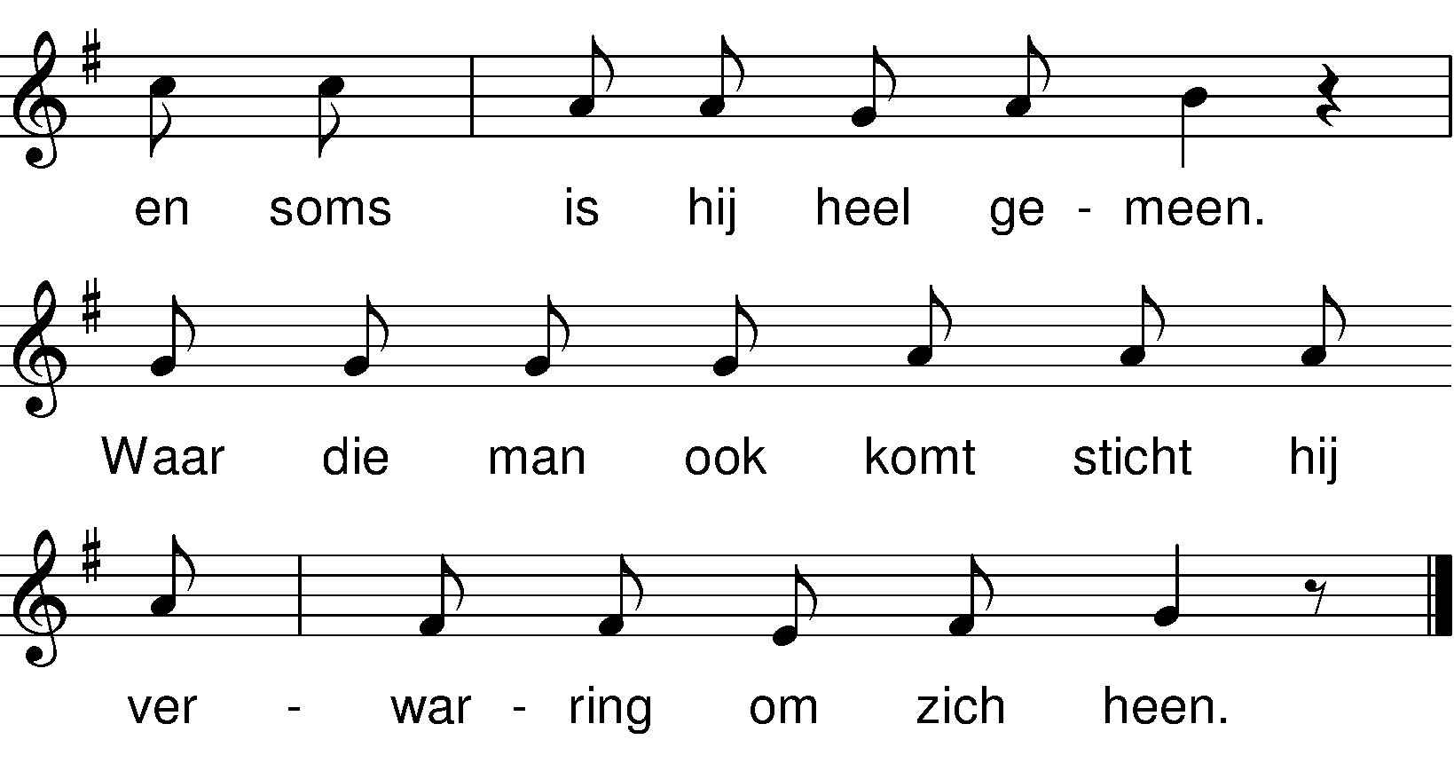

Die man met twee gezichten aan zijn hoofd,
't is prachtig wat hij allemaal belooft.
Maar 't is bij hem nooit zeker
of hij doen zal wat hij zegt.
Want die man heeft twee gezichten,
beide even echt.

Wat haalt die man zich eig'lijk in zijn hoofd?
Straks is er niemand meer die hem gelooft.
En dan vergeten wij die man
die twee gezichten droeg.
Mensen hebben altijd nog
aan één gezicht genoeg.

colofon:
'Iskhay uya':
tekst en muziek: Ytzen van Osnabrugge

